ITとは何だろう

■常識崩壊の時代、ITがもたらす「これからの常識」
朝起きてスマートフォンでFacebookアプリを開き、友人たちの楽しい会話や写真にしばし時間を潰す。さて今日はどんな予定だったかとスケジュールをチェックする。そうだ、午後から営業会議だ。資料を準備しておかなくてはと備忘録アプリに「営業会議の資料作成、午前中」と話しかけると「登録しました」と返事が返ってきた。
朝食を済ませ身支度を調えて駅に向かう。電車の中でスマートフォンからメールを確認し返信が必要なものにチェックを入れておく。さて、どんなニュースがあるのだろうかとニュースアプリを開くと、自分の興味や仕事に関係のありそうな記事が一覧となって表示された。
「ヤマシタ物産とウチダ産業が経営統合」
ヤマシタ物産だって！担当のお客様じゃないか。これは、ちゃんと調べておいたほうがよさそうだ。ニュース記事をタップし、要チェックの印を付ける。
オフィスに到着しパソコンを開くと、「認証しました」という女性の声がした。最近、顔で個人認証する機能が導入されたおかげでIDやパスワードの入力も不要になり、煩わしさを感じることはなくなった。
「営業会議の資料作成を始めて下さい」とメッセージが表示されている。そうそう、忘れないようにしなければ。その前に通勤途中で「要返信」のチェックを入れておいたメールに返信することにしよう。資料作りはそれからだ。
営業会議では今月の計画と進捗を報告しなければならないが、これについては、既にSFA（Sales Force Automation：営業活動の状況を登録、報告するためのシステム）に登録済みなのでそれを見せればいい。問題は、ヤマダ工業への提案戦略について説明しなければならないことだ。
「ヤマダ工業の財務状況を調べてくれ」
パソコンにそう話しかけた。
「ヤマダ工業の過去３年間の財務状況と今期の予測を表示します。」
そんな返事とともに、きれいなグラフで財務状況が表示された。
「競合他社と比較してくれないか」
すると、同じ業種で規模も似ている３社の財務状況を比較するグラフが表示された。ヤマダ工業は同業他社に比べて営業利益率がかなり低いようだ。
「ヤマダ工業の営業利益率が低いようだけど原因は何だろう」
そんな質問に可能性のありそうな原因が３つ表示された。さらに問いかけを繰り返し、どのような提案がお客様に興味を持ってもらえそうかを考えてゆく。
「よし、それでいこう。同様の提案事例をいくつかピックアップしてくれ」
パソコンからは「分かりました」の返事と共にこれまでの提案事例が優先順位と共に3つリストアップされた。これは、使えそうだなぁと資料に目を通し、２番目の資料をたたき台に提案書をまとめることにした。提示された事例を手直しし、まずはたたき台を作ろう。今日の会議はこれで乗り切れそうだ。
会議も無事に終わり再びパソコンを開くと、交通費を精算するように通知が来ていた。すっかり忘れていた。2週間ほど溜まっている。そこで、パソコンのカードリーダーにSuicaをかざすと、これまでの行動履歴から自動的に経費精算の一覧が表示される。新しい訪問先もあったので、データを手直しし「承認申請」ボタンを押す。明日には振り込まれているだろう。
さて、お客様からの注文を確認しておこう。最近は、ネットで注文することが当たり前になったので、担当のお客様の注文状況を確認し、問題があるものだけアクションをとればいい。
どうもお客様の希望納期を満たせない注文が２つほどありそうだ。すぐに最短の納期を確認する。これは連絡を入れておいた方が良さそうだ。早速、電話でお客様にその旨をお伝えした。幸い緊急ではないとのことで、ご了承頂けた。
少し時間ができたので、「要チェック」の一覧を開く。すると通勤途中でチェックした「ヤマシタ物産とウチダ産業が経営統合」の記事が一番上に表示されている。関連する記事や財務状況なども合わせてリストアップされ、その要約もまとめられている。なるほど、これは直接話しを訊いた方が良さそうだ。早速、ヤマシタ物産の担当者にアポイントメントを依頼するメールを送る。
さて、今日は少し早いが、息子の宿題を見る約束をしているので、早く帰ることにしよう。明日の予定を確認し、備忘録アプリにやるべきことを話しかけた。よし、これでいいだろう。さあ、帰ることにしよう。

このような光景は、ここ数年のうちには当たり前になっているでしょう。
- 友人たちとの気楽な会話や連絡
- ニュースのチェックや情報収集
- 電子メールやスケジュール管理
- 注文や出荷の手配
- お客様情報の分析や提案資料の作成など
ITは私たちが日常使う自然な言葉を理解し、必要な情報は自分に紐付けられ、いつでもどこでも、どんなデバイスからでも「自分の情報」を引き出すことができるようになります。もはやITは私たちの生活やビジネスに組み込まれ、それを意識するしないにかかわらず、様々な恩恵を受けています。
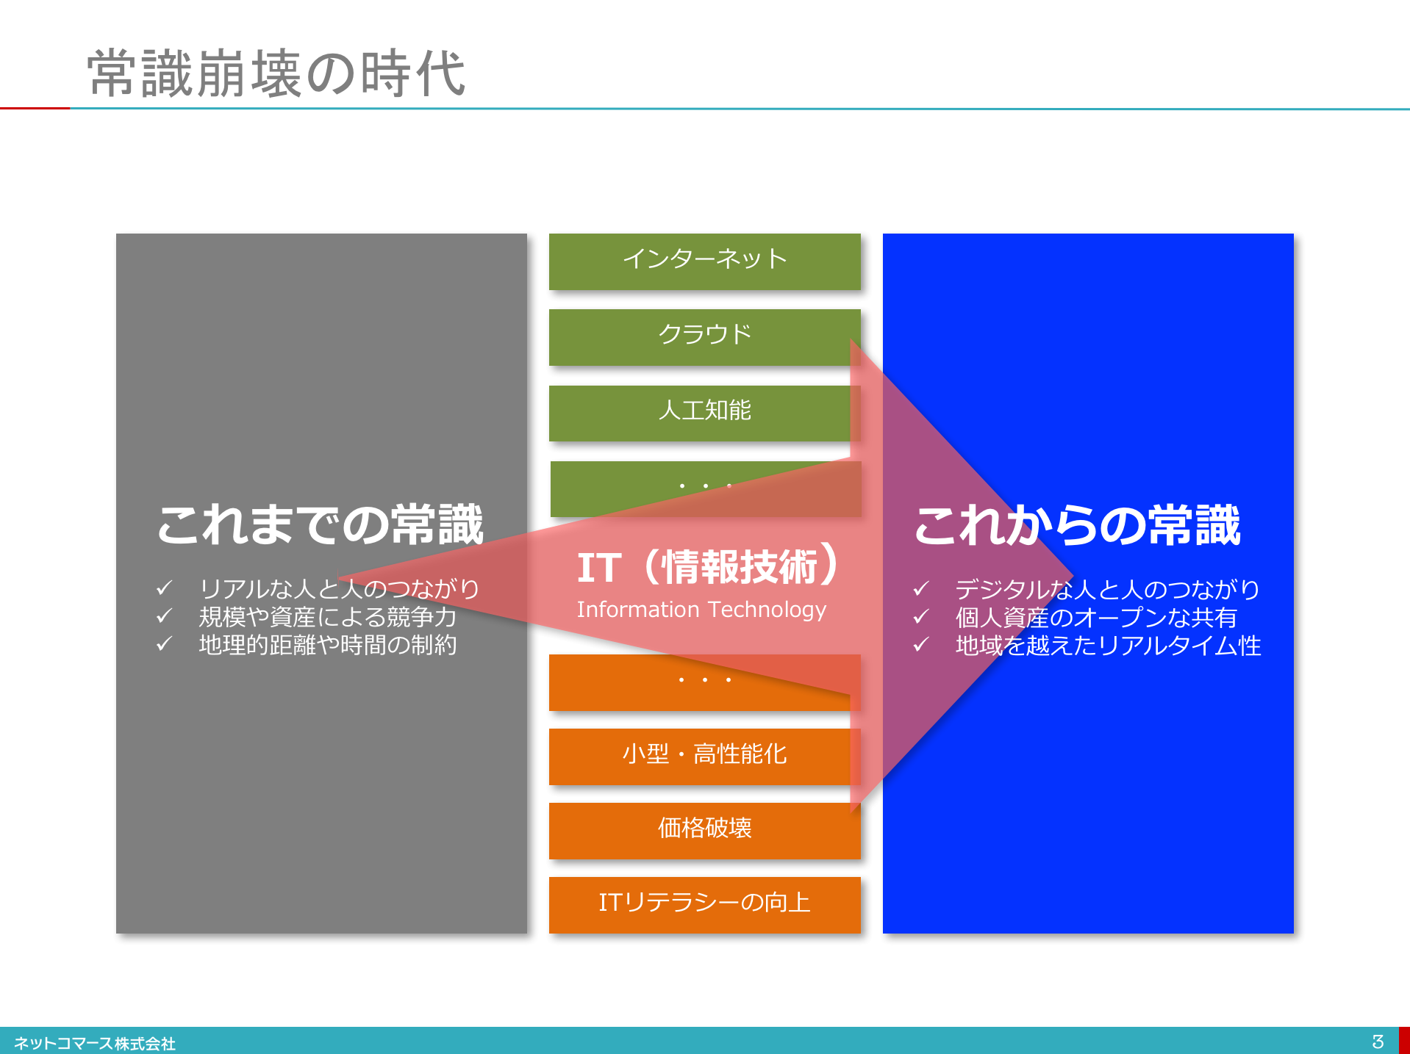

このようなITを駆使してこれまでできなかったことを可能にし、圧倒的な競争優位や差別化を図ろうという企業も登場しています。
- 自分好みのオプションや塗装を施した製品を標準品と変わらない金額と納期で提供してくれる自動車メーカー
- これまでの注文履歴からその人の趣味嗜好を読み解いて、お勧めの商品を紹介してくれるオンライン・ショッピング・サービス
- 銀行の預金残高やカード会社の支払い予定の情報をインターネットでつなぎ、自動で家計簿を付け、人工知能で資金繰りをアドバイスしてくれるサービス など
一方で、そういうことができない企業が競争力を失ってゆくことは避けられません。ITを味方に付けられるかどうかが、生き残りの鍵を握ることになるでしょう。ITはいま、これまでの常識を一気に破壊しようとしているのです。
■ITの4つの役割
冒頭の事例で紹介したように、ITは経営や業務の実践を支える基盤として欠かすことのできないものとなっています。「ビジネスはITと一体化」しているといってもいいでしょう。しかし、いまだ「ITは道具にすぎない」と言われることも多く、ITの本来の役割が正しく伝わっていないようにも思います。
まずはビジネスにとってITはどのような役割を果たしているのかを整理してゆきましょう。

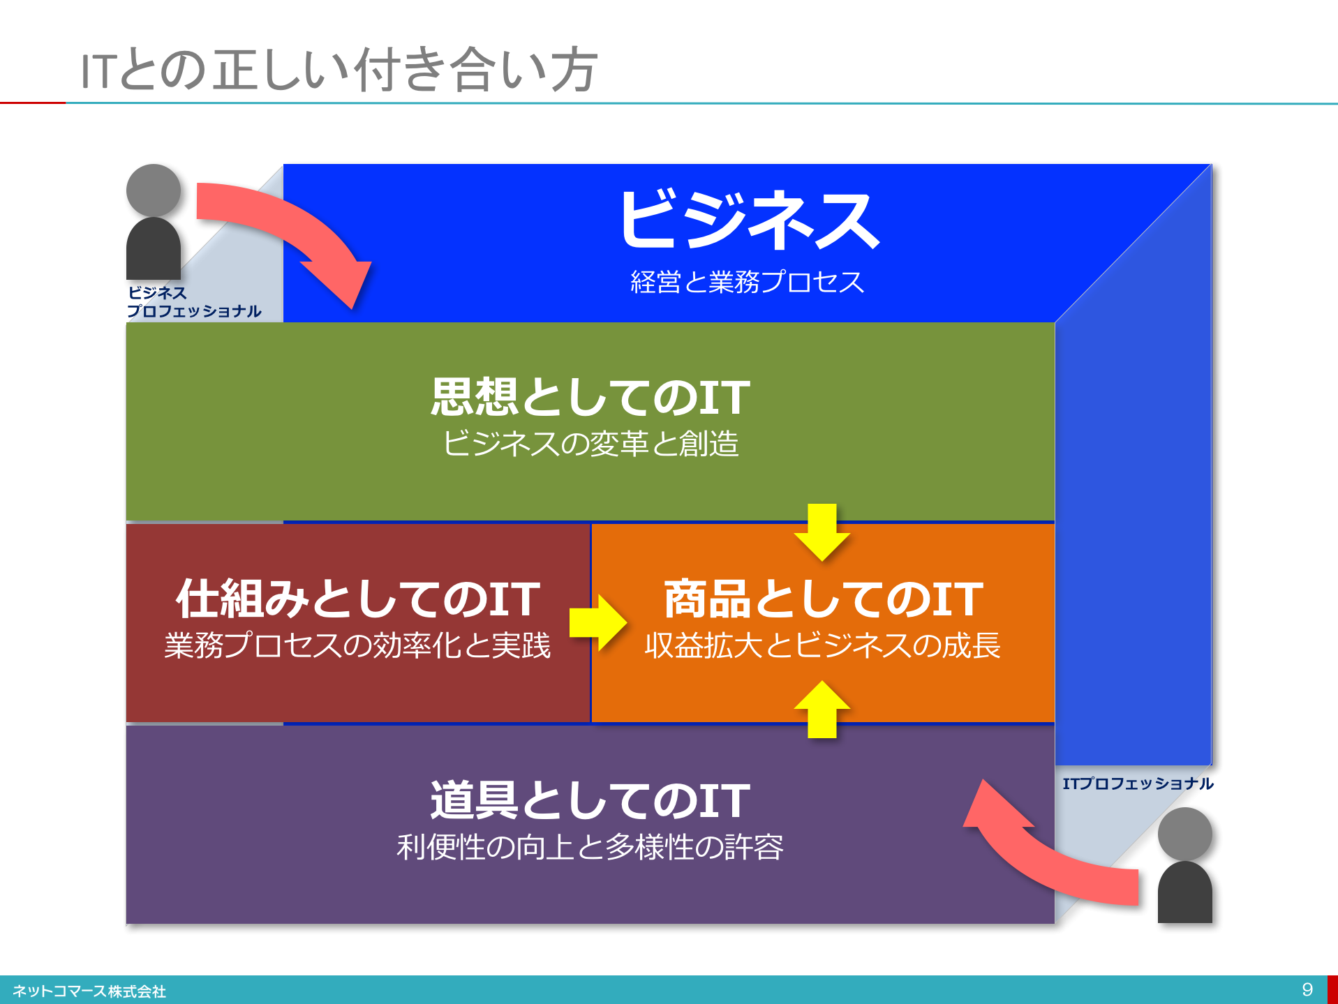

■■利便性の向上とビジネスの多様性を支える「道具としてのIT」
ITは仕事や生活を便利にしてくれる道具として使われています。例えば、
- スマートフォンやタブレットを使えば、どこからでも連絡がとれます。また、地図や乗り換え案内のアプリを使えば、無駄なくスムーズに目的地に移動できます。
- 表計算ソフトやワープロ、電子メールなどのオフィース・ソフトは、仕事の効率や質を高めてくれます。
- 帳票や表示画面のレイアウトを画面に描いてゆくと自動的にプログラムを書いてくれる開発支援ツールを使えば、プログラミングを知らない業務担当者が、情報システムを開発することができます。
このような「道具としてのIT」は、ITの専門家に任せることのできるITです。もちろん、ビジネスの現場でどのように使われるか、あるいは使い勝手や機能などは、それを利用する業務の現場の人たちの評価に耳を傾けなければなりません。しかし、先々の技術動向や他の製品やサービスと比較したコストパフォーマンスなど、専門家でなければ判断できないことも少なくありません。「道具としてのIT」と付き合うには、テクノロジーやトレンドに精通したITの専門家主導ですすめてゆくといいでしょう。
■■ビジネスの効率化や品質を高める「仕組みとしてのIT」
ITが仕事の流れを円滑にし、効率を高めてくれます。例えば、
- 業務の手順を知らなくても、注文データを入力すれば手続きは自動的に進んでゆき、関係する人に通知され、倉庫から荷物が出荷されます。請求書も自動で発行されます。
- コールセンターでお客様からの問い合わせを請ければ、かかってきた電話番号からそのお客様の名前、過去のお問い合わせや購買の履歴が表示されます。電話で応対する人はその情報を見ながらお客様に迅速で適切な応対ができます。
- 誰がどのように手続きをしているかを知らなくても、交通費や経費をパソコンの画面に表示された書式に従って入力してゆけば、承認手続きから銀行口座への振込まで自動で処理されます。
このような「仕組みとしてのIT」は業務の現場とITの専門家が一緒に取り組んでいかなければならないITです。
そもそも「仕組み」とは、業務の手順を作業単位、すなわち「プロセス」という要素に分解し、時間軸に沿って並べたものです。無駄なプロセスを省き、効率の良いプロセスの順序を決め、誰もが使えるように標準化します。それをコンピューター・プログラムに置き換えることで、誰もが間違えることなく仕事を進められるようにしたのが「仕組みとしてのIT」です。経理や人事、受注、調達、生産、販売など、様々な業務プロセスがプログラムに置き換えられてきました。一旦、プログラムに置き換えられた「仕組みとしてのIT」は、人間のように融通を利かせることはできません。それを逆に利用して、「仕組みとしてのIT」を使わせることで標準化された業務プロセスを業務の現場に徹底させ、コストの削減や品質の安定、作業時間の短縮を実現しています。
一方、そんなITが停まってしまえば、仕事ができなくなってしまいます。時には経営や収益、社会に大きな影響を与えかねません。例えば、航空会社の座席予約システムが停まれば飛行機をとばすことができず社会問題になります。月末に銀行の決済システムが停止すれば、入金をうけられない企業が社員に給与を払えなくなるかもしれません。
もし、仕事の効率を高めたい、ミスを無くして仕事の品質を高めたいのであれば、その業務プロセスを改善すると同時に、それを動かしているITも手直しが必要になります。
このように「仕組みとしてのIT」は業務の「仕組み」を実現し、ビジネスの効率や品質を高める役割を果たしています。
そんな「仕組みとしてのIT」と付き合うには、経営や業務の現場の人たちが、ITの常識や可能性、その限界を正しく理解し、ITの専門家と議論しながら最適な仕組みを作り上げてゆくことが大切です。
■■ビジネスの変革や新たなビジネスの創出を促す「思想としてのIT」
ITの進化はこれまでの常識を破壊しつつあります。例えば、
- 高額な機器を購入し専門的なスキルを持つエンジニアいなければ扱えなかったコンピューターは、クラウドの登場で月額数百円や数千円から簡単に使えるようになりました。
- 機器の動作や状態を把握するには数万円から数十万円はする高価で大きなセンサーを取り付け、大きなコンピューターを横に置き、月額数十万円もする通信回線でつながなくてはなりませんでした。いまでは、数円から数百円のセンサーをワイシャツのボタンサイズのコンピューターにつなぎ、月額数百円の携帯電話の回線を使って世界中につながるインターネットを介して、様々なモノの動作や状態をどこからでも把握できるようになりました。
- 専門家の経験やノウハウは人工知能に置き換えられ、誰もがインターネットを介して利用できるようになりました。専門家に引けをとらない内容や精度でアドバイスしてくれたり、未来を予測し正確な判断を下してくれたりできる分野も増えつつあります。
このようにITが既存の常識を破壊し、「以前はまったく夢物語だったけど、いまでは簡単にできること」を増やし続けています。その新しい常識でものごとを考えるとき、これまでとは違う解釈や発想が生まれてきます。ITはそんな「思想」という役割を担っているのです。
「思想としてのIT」は、ビジネスの変革や新たなビジネスを創出する原動力となります。「思想としてのIT」と付き合うには、ITのトレンドを探り、その価値や世の中に与える影響を知ろうとすることが大切です。
■■収益を拡大させビジネスの成長を支える「商品としてのIT」
ITはそれ自身が商品となって、お金を稼いでくれます。例えば、
- スマートフォンやパソコンから楽しめるオンライン・ゲームは、ネットの世界で武器やアイテムを販売し、より難しいシナリオへの挑戦を有償で提供しています。
- オンライン・ショッピング・サイトは、商品の品揃えばかりでなく、利用者のこれまでの購買履歴や趣味嗜好を分析し、最適な商品を推奨し、売上を拡大させています。
- 銀行の預貯金や決済、融資といった業務は、実際の現金の移動ではなく、台帳データを書き換えることでおこなわれています。そのデータを書き換える毎に手数料が発生し、銀行に収益をもたらします。
このようにITを駆使して作った情報システムが商品となってお金を稼ぎ、ビジネスの成長を支えています。そのため、その出来の善し悪しが収益を大きく左右することになります。
そんな「商品としてのIT」はその事業を担う人たちが責任を持って設計、構築、運用をしなくてはなりません。マーケティングや営業も深く関わってくるでしょう。当然、ITにできること、できないこと、そしてITがもたらす価値や可能性を深く理解しておく必要があります。設計、構築、運用の実務はITの専門家に任せることはできますが、その成果については事業を担う人たちが責任を担わなくてはなりません。
「商品としてのIT」と付き合うには、ITについて深く精通し、ITの専門家とどのような商品を作るかを、技術的なことにまで踏み込んで議論ができなくてはなりません。
また「商品としてのIT」は、本章で既に紹介した３つのITの総力戦でもあります。つまり、
- 「思想としてのIT」が教えてくれる「これからの常識」で、新しいビジネス・モデルを描く。
- 「仕組みとしてのIT」で、便利で効率の良いビジネス・プロセスを作る。
- 「道具としてのIT」で、是非とも使いたいと思わせる使い勝手や見栄えの良さを実現する。
そんな取り組みが、魅力的な「商品としてのIT」を実現するのです。

次章では、ITがもたらす新しい常識が、ビジネスの現場をどのように変えつつあるかを見てゆくことにしましょう。

